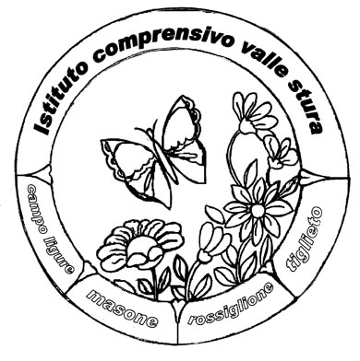

ISTITUTO COMPRENSIVO VALLE STURA

SCUOLA DELL'INFANZIA - PRIMARIA - SECONDARIA 1° GRADO
Piazza 75 Martiri, 3 - 16010 MASONE (GE)
Tel. 010 926018 - Fax 010 926664
E-mail: geic81400g@istruzione.it

Fondi Strutturali Europei – Programma Operativo Nazionale “Per la scuola, competenze e ambienti per l’apprendimento” 2014-2020 - Fondo europeo di sviluppo regionale (FESR) – REACT EU Asse V – Priorità d’investimento: 13i – (FESR) “Promuovere il superamento degli effetti della crisi nel contesto della pandemia di COVID-19 e delle sue conseguenze sociali e preparare una ripresa verde, digitale e resiliente dell’economia” – Obiettivo specifico 13.1: Facilitare una ripresa verde, digitale e resiliente dell'economia - Azione 13.1.1 “Cablaggio strutturato e sicuro all’interno degli edifici scolastici” –

Avviso pubblico AOODGEFID/20480 del 20 luglio 2021 “Reti locali, cablate e wireless, nelle scuole”.

Autorizzazione prot.n. AOODGEFID/0040025 del 14/10/2021.

Sotto azione  13.1.1A-FESRPON-LI-2021-16 | Cablaggio strutturato e sicuro all’interno degli edifici scolastici

CUP_C19J21033530006 CIG_ ZE7348F109

ISTANZA DI PARTECIPAZIONE ALLA SELEZIONE DI PERSONALE
PER LA FIGURA DI ESPERTO PROGETTISTA

- L’esperto Progettista dovrà essere fornito di esperienze comprovate che ne attestino le indispensabili competenze nel settore della progettazione. In particolare, è richiesta pregressa e approfondita esperienza nella progettazione in ambito di cablaggio strutturato e realizzazione di rete dati per il progetto 13.1.1A-FESRPON-LI-2021-16 “Cablaggio strutturato e sicuro all’interno degli edifici scolastici”.

Al Dirigente Scolastico
dell’I.C. VALLE STURA
MASONE (GE)

Il/La sottoscritto/a _________________________________________________

nato/a____________________ il_____________ C.F./P.IVA________________

Residente in ____________________________ via_______________________

Telefono_____________ cell.___________ E-mail________________________

CHIEDE

- Di partecipare alla selezione prevista per il reclutamento di personale per la figura di progettista per l’attuazione del progetto 13.1.1A-FESRPON-LI-2021-16 “Cablaggio strutturato e sicuro all’interno degli edifici scolastici”, come da avviso prot.n. IV.05-m del 28.12.2021

A tal fine, valendosi delle disposizioni di cui all’art.46 del DPR 28/12/2000 N.445, consapevole delle sanzioni stabilite per le false attestazioni e mendaci dichiarazioni, previste dal Codice Penale e dalle Leggi speciali in materia
dichiara sotto la propria responsabilità
- aver preso visione dell’Avviso e di approvarne senza riserva ogni contenuto;
- di essere consapevole che può anche non ricevere alcun incarico;
- di avere partecipato a progetti coerenti con le attività a cui è finalizzato il bando;
- che non sussistono condanne con sentenze passate in giudicato per qualsiasi reato incidente sulla moralità professionale o per delitti finanziari.
- di avere competenze professionali adeguate a svolgere l’incarico.

In fede

Data, __________________

______________________________

firma

Allega:
- curriculum vitae
- documento identità

